Подготовка файлов для импорта тестов

Краткая инструкция

- Подготавливает тестовые вопросы в формате WORD.
- Открываем файл с тестовыми заданиями.
- Форматируем текст согласно правил:
Каждый вопрос начинается с нового абзаца,
ответы начинаются со знака {,
варианты ответов начинаются с нового абзаца
перед каждым вариантом ответа ставится: знак = для правильного ответа и знак ~ для неправильных ответов,
завершаются варианты ответов знаком }.
- Сохраняем в текстовом формате с кодировкой «Юникод (UTF-8).
- Просматриваем курс в текстовом формате.

Подробная инструкция

Одним из популярных типов файлов для импорта тестов является GIFT формат. Для подготовки файла для импорта используем файл с тестовыми заданиями.
Для импорта тестов воспользуемся заготовленным заранее документов WORD. В приведенном примере имеется 4 вопроса с пятью вариантами ответов, первый вариант ответа правильный.

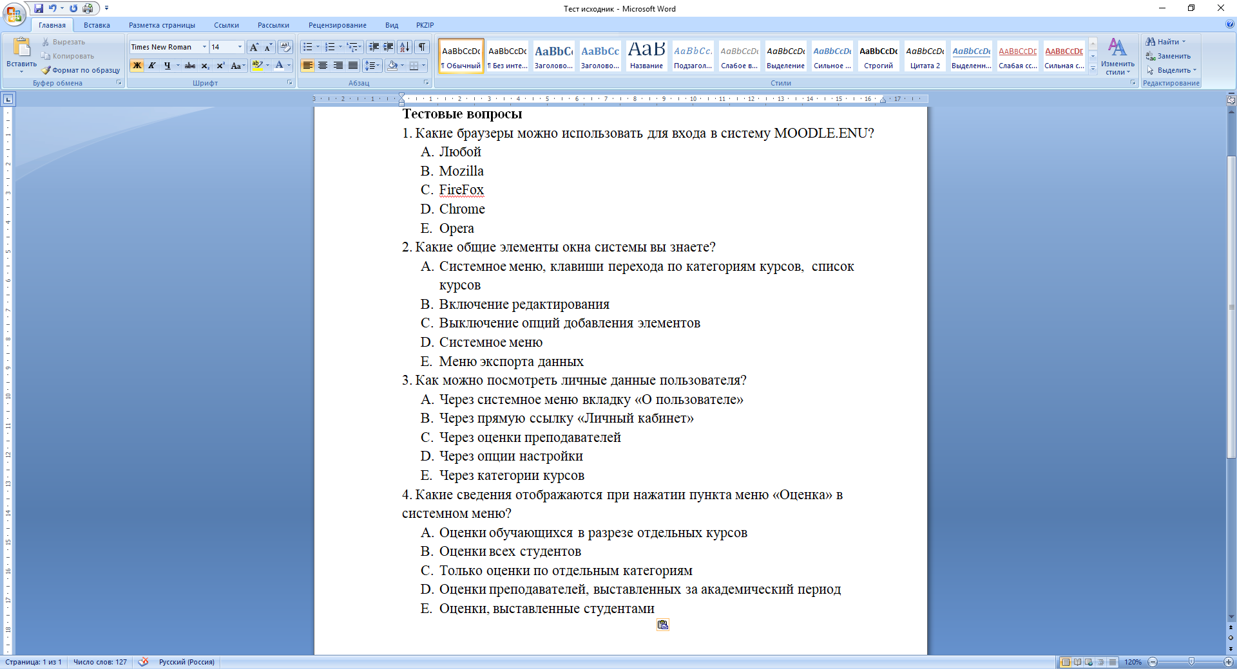

Используя правила оформления GIFT документов, преобразуем документ следующим образом. Каждый вопрос начинается с нового абзаца, ответы начинаются со знака {, варианты ответов начинаются с нового абзаца, перед каждым вариантом ответа ставится знак = для правильного ответа и знак ~ для неправильных ответов. Завершаются варианты ответов знаком }.
Приведем пример:

Какие браузеры можно использовать для входа в систему MOODLE.ENU? {
=Любой
~Mozilla
~FireFox
~Chrome
~Opera
}

В итого получим преобразованный документ.

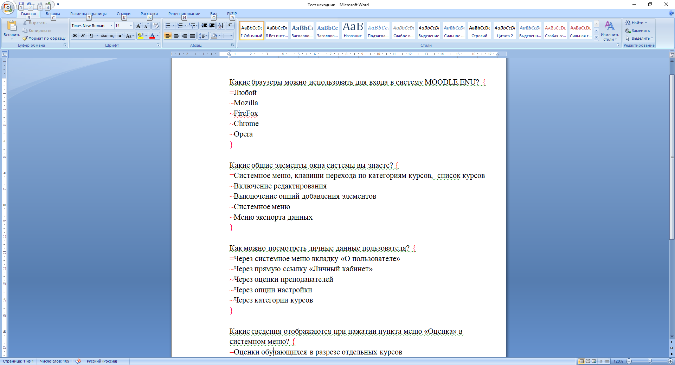

Далее сохраняем данный документ в текстовом формате. Для этого открываем главное меню текстового редактора WORD. Выбираем пункт «Сохранить как»

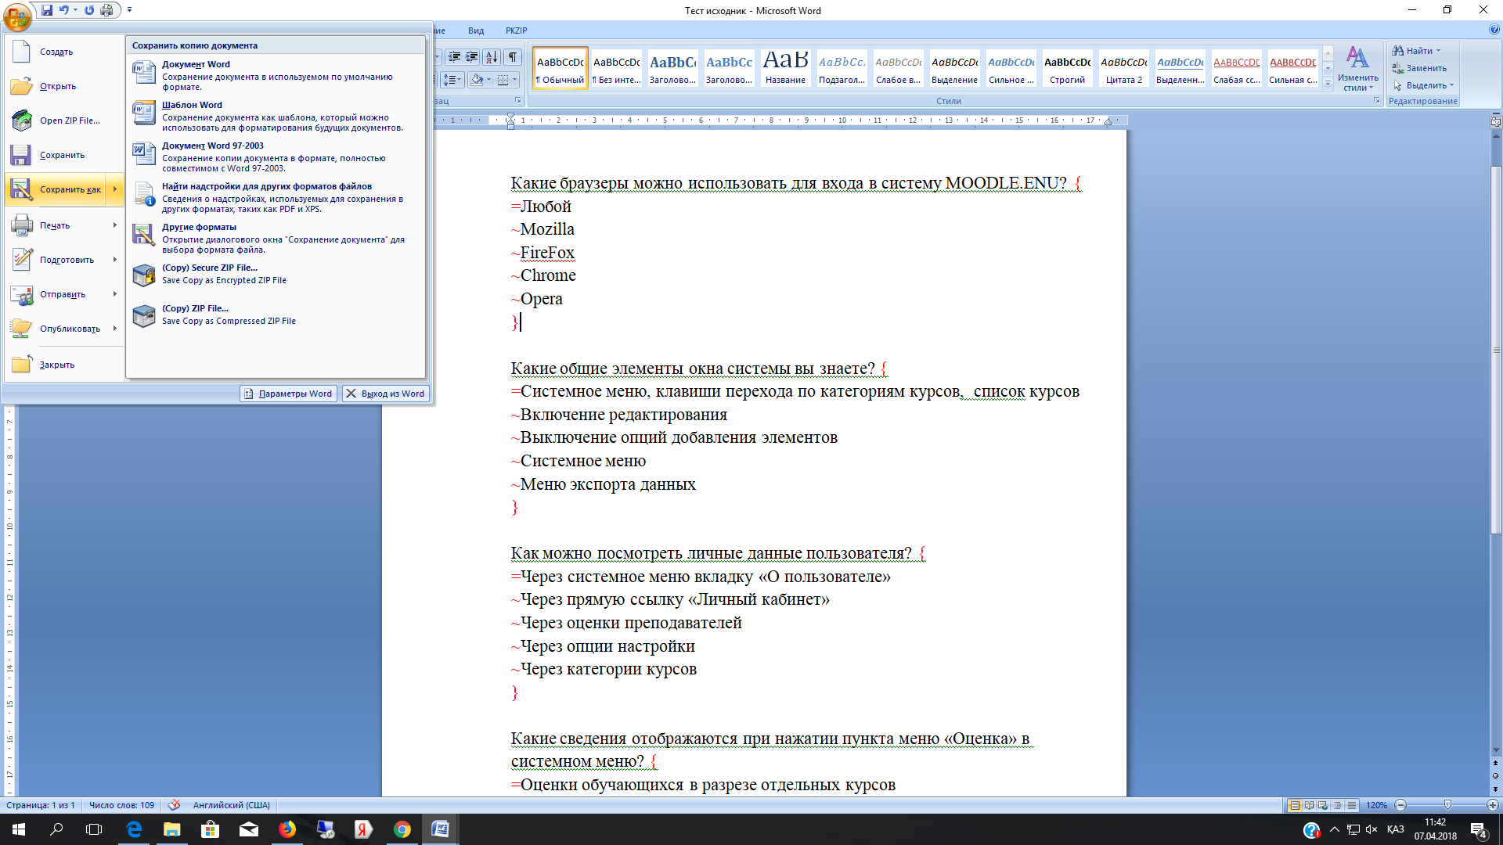

В появившемся диалогов окне выбираем ТИП ФАЙЛА – обычный текст.

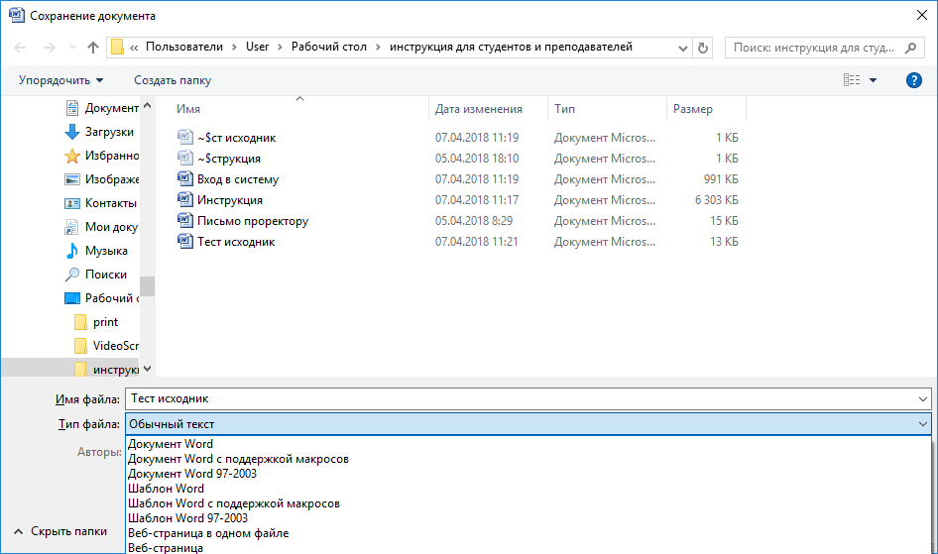

Появится окно преобразования документа. Выбираем кодировку «Другая». Из списка выбираем кодировку «Юникод (UTF-8)». Нажимаем на кнопку «ОК».

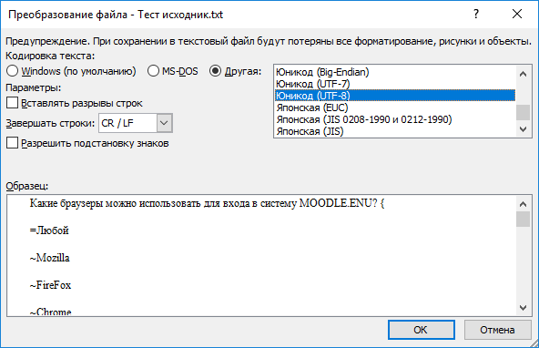

Просмотрев наш у рабочую папку мы можем увидеть файл «Тест исходник» в текстовом формате.
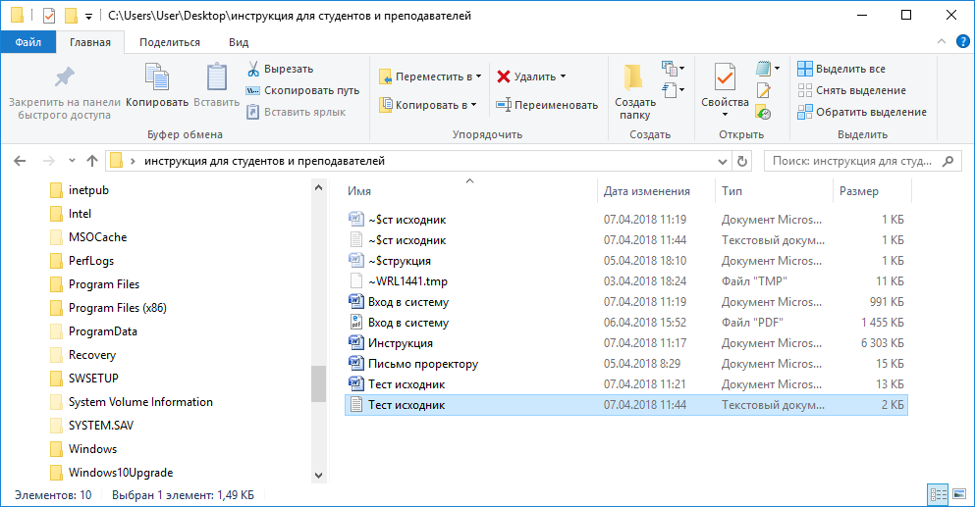

Контрольные задания

- Для чего предназначен знак «=»?
- С чего начинается тестовый вопрос?
- Для чего предназначены знаки «{» и «}»?
- Как отметить неправильный вариант ответа в тесте?

